# Ovládání digitálního zařízení (4. třída)

Přihlášení do počítačové sítě školy:

Uživatelské jméno:

Heslo:

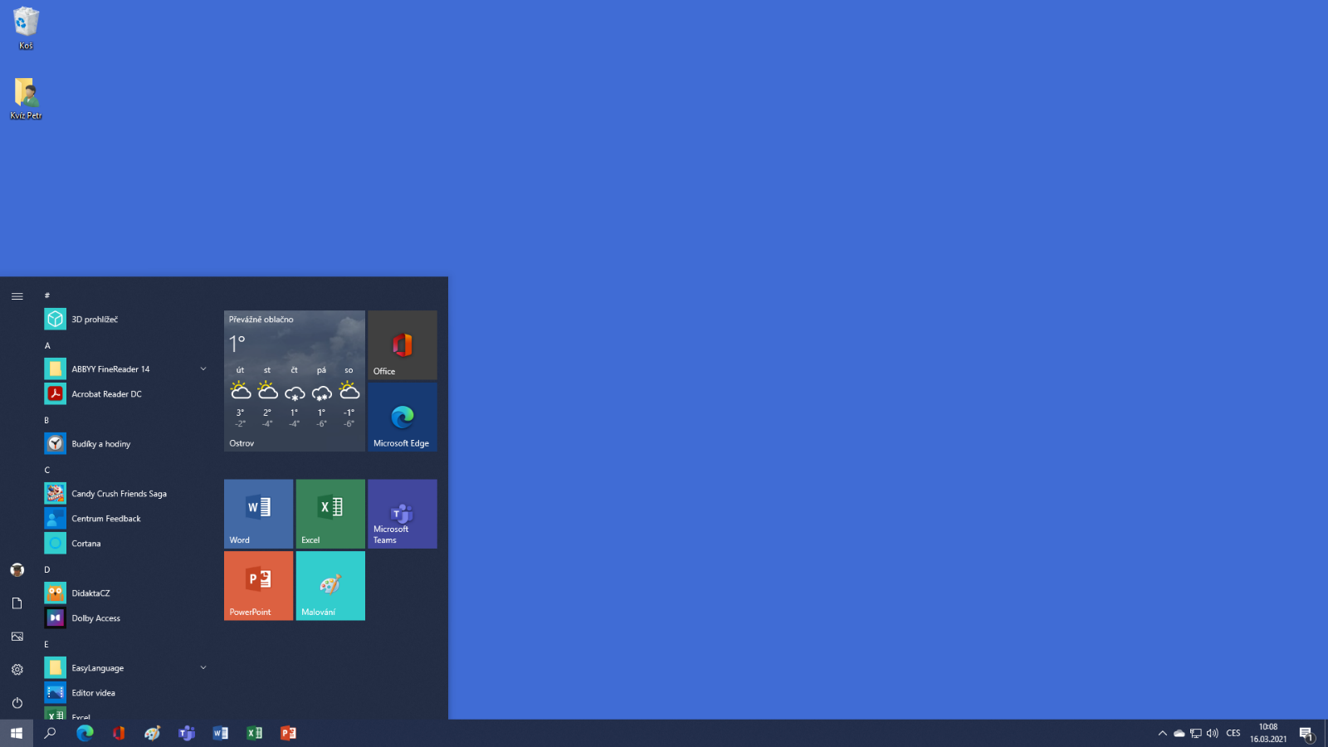Pracovní plocha: přizpůsobte si pracovní plochu podle vzoru

* pozadí **Pracovní plochy**
* **ikony** na Pracovní ploše
  + - ikona se **jménem přihlášeného uživatele**
    - ikona **Koš**
* **Nabídka Start**
  + - dlaždice – spouštění aplikací
    - aktivní dlaždice – například Předpověď počasí
    - skupiny dlaždic
    - Rolovací lišta
    - tlačítko pro přihlášení / odhlášení uživatele
    - tlačítka Dokumenty a Obrázky
    - tlačítko Nastavení, Ovládací panely
    - [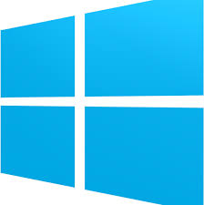](https://www.google.cz/url?sa=i&rct=j&q=&esrc=s&source=images&cd=&cad=rja&uact=8&ved=0CAcQjRxqFQoTCL3mi4X40scCFUnrFAodj78CCQ&url=http%3A%2F%2Fwesthamptonlibrary.net%2Fstart-button-returning-windows-10%2F&ei=8hTkVb2lJcnWU4__ikg&psig=AFQjCNGiDLXds2eKwO2sFaYfJWKIZSg9Lw&ust=1441097301366783)tlačítko Vypnout pro vypnutí nebo restart počítače včetně instalace aktualizací
    - tlačítko Start
* tlačítka na **Hlavním panelu**
  + - tlačítko **Hledat**
    - tlačítka **aplikací**
* 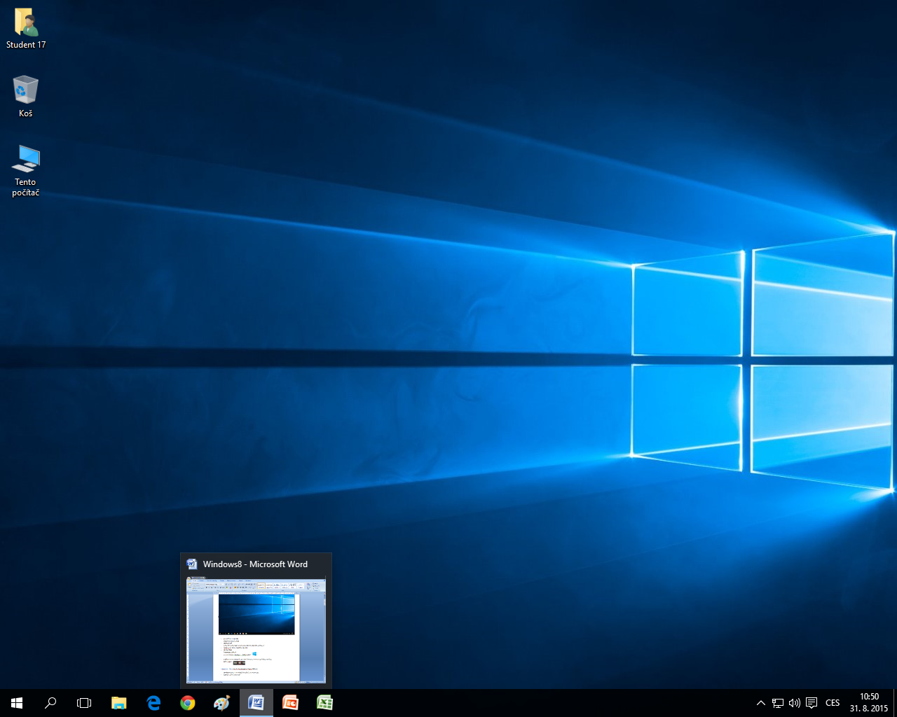**Oznamovací oblast**
* 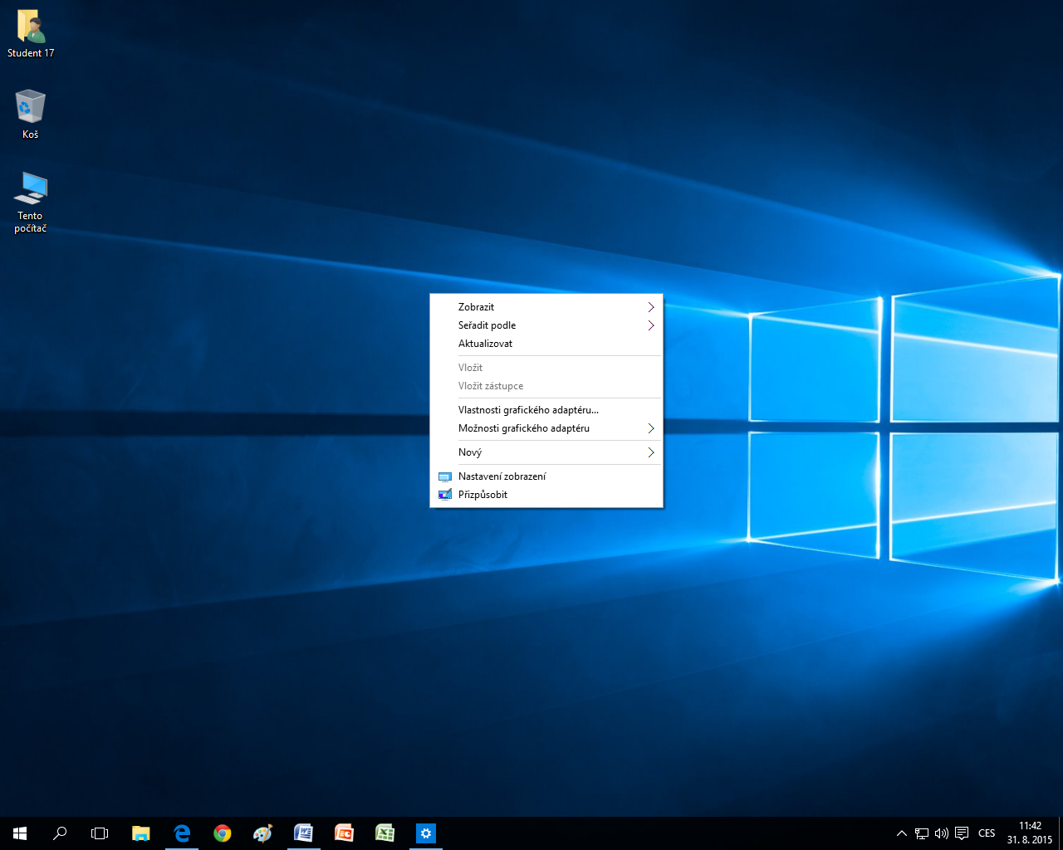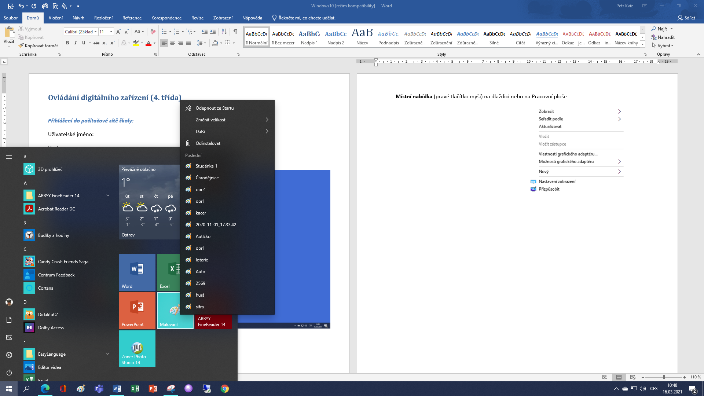**Místní nabídka** (pravé tlačítko myši) na dlaždici nebo na Pracovní ploše

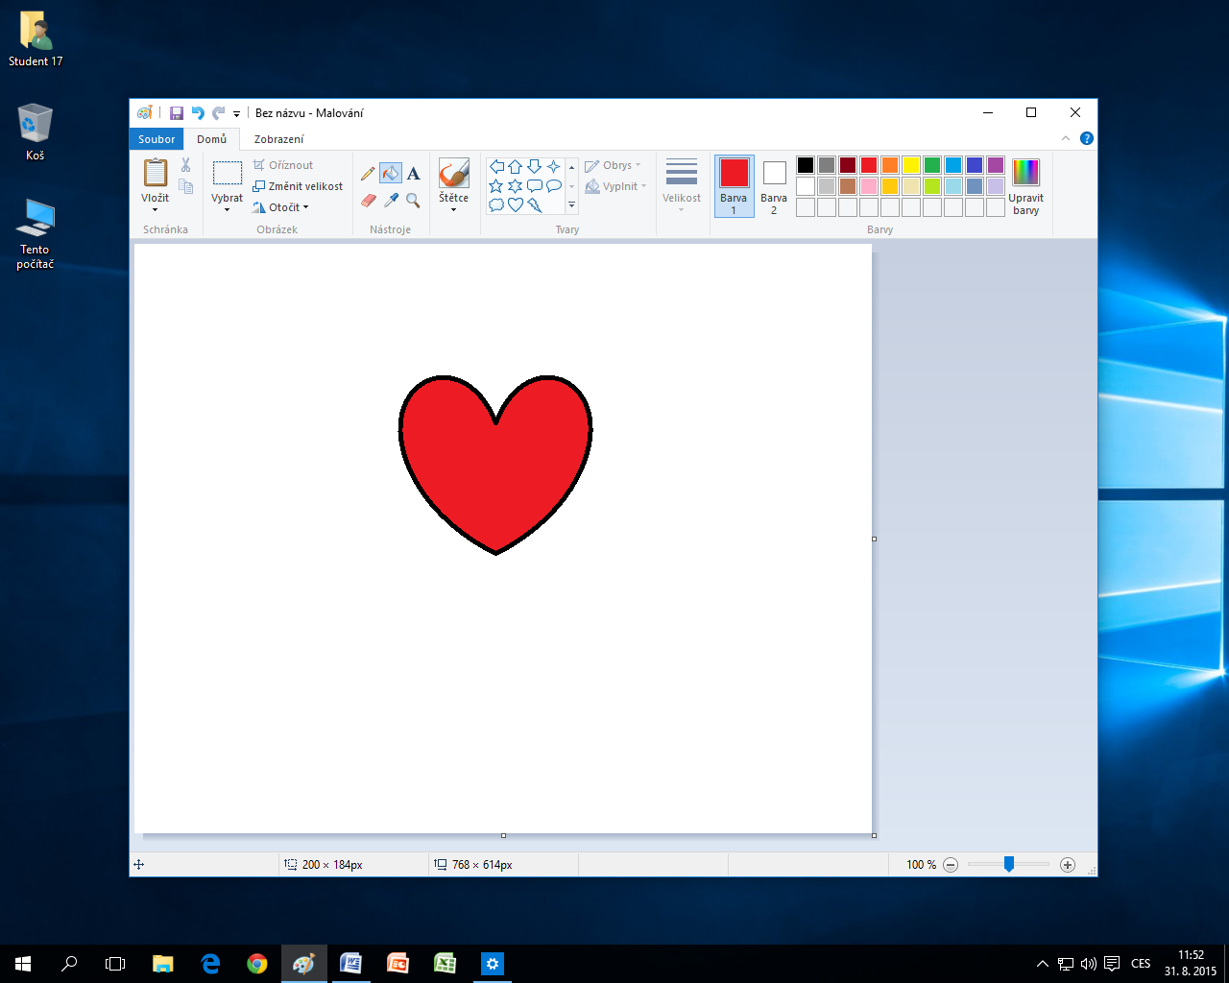Okno spuštěné aplikace: takto vypadá **okno** aplikace **Malování**

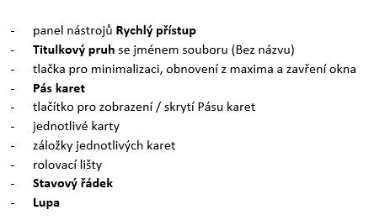

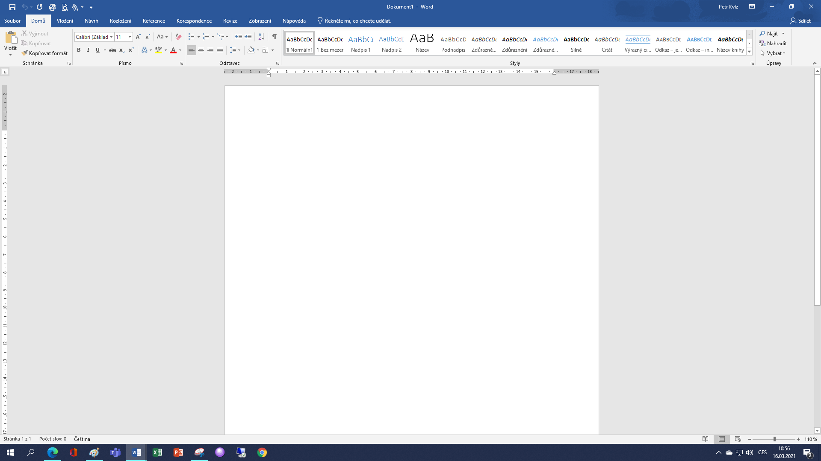a takto vypadá **okno** aplikace **Word**

Uložení obrázku a textu do souboru:

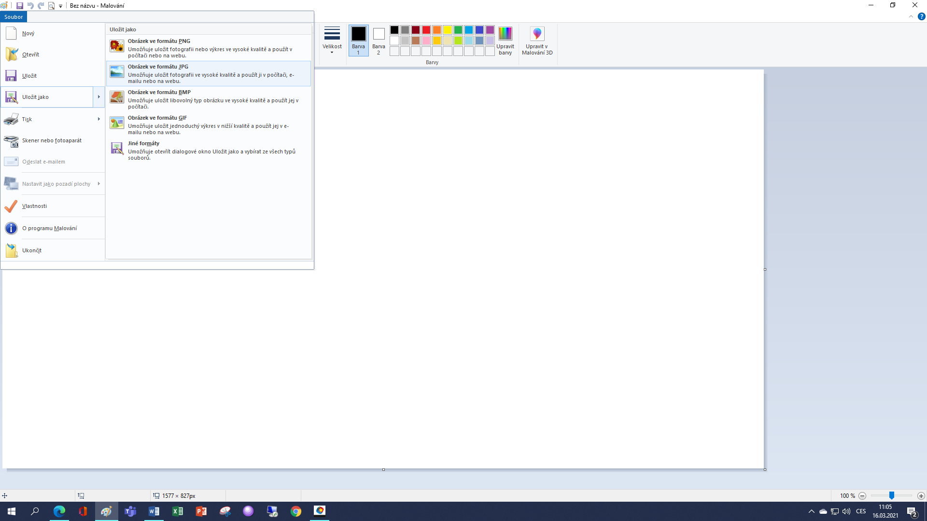**Soubor – Uložit jako**, vyberu formát obrázku (JPG), nebo zvolím složku Procházet.

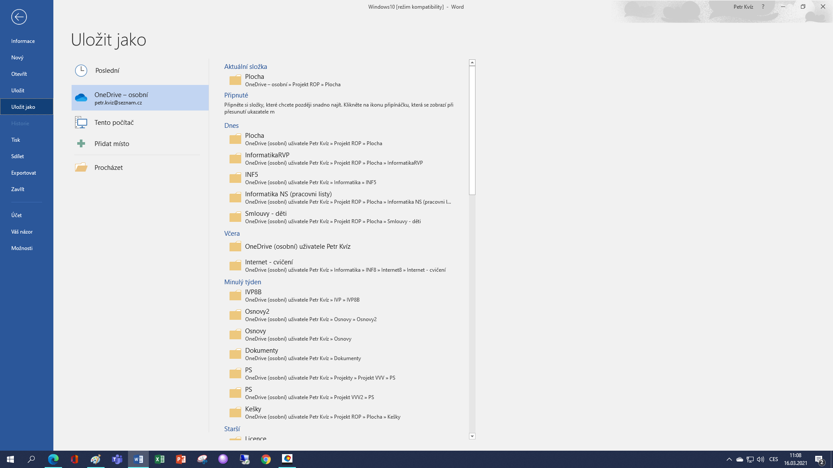

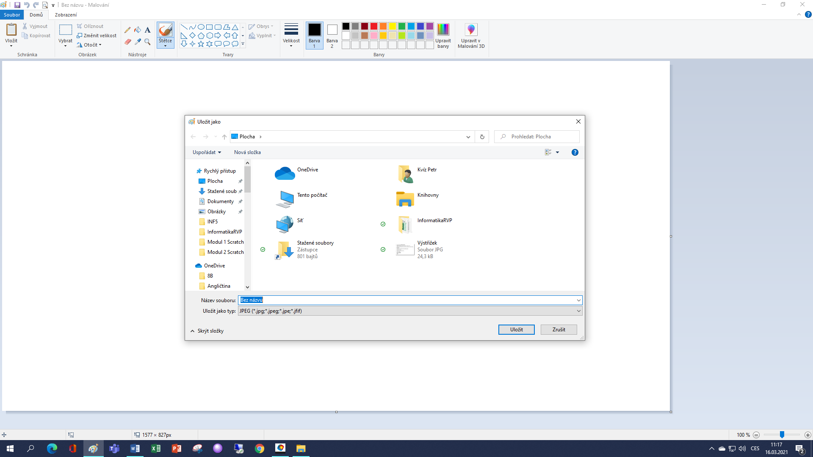Šipkou **↑** vyberu **Plochu**, napíšu **Název souboru** a nakonec zvolím **Uložit**.

**Soubor** = informace uložená na nějakém datovém médiu (např. pevný disk, CD, Flash disk). Každý soubor má svůj název, délku a případně další atributy (vlastnosti) využívané operačním systémem. Obsahem souboru mohou být různá data (text, hudba, obrázek atp). Název souboru nesmí obsahovat některé znaky: \ / > < : * ? “ |

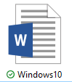Pokud máme napsaný text a chceme ho v počítači trvale uložit, musíme vytvořit **textový soubor**.

Textový soubor vytvořený v aplikaci Word bude mít tuto ikonu:

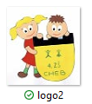Pokud máme nakreslený obrázek a chceme ho v počítači trvale uložit, musíme vytvořit **obrázkový soubor**.

Soubor s obrázkem bude mít ikonu zmenšeného obrázku:

Podle ikony souboru poznáte, o jaký typ souboru jde (zda je v souboru uložený text anebo obrázek).

Pro ukládání souborů máme **Pracovní plochu** a **složky**.

# Co musíte umět (4. třída):

1. přihlásit se do počítačové sítě školy
2. spustit aplikace
3. použít nástroj pro vyhledávání ke spuštění aplikací
4. použít nástroj pro vyhledávání k otevření Ovládacího panelu
5. přidat / odebrat ikony na Hlavní panel
6. přidat / odebrat dlaždice do Nabídky Start
7. přesunovat ikony v Hlavním panelu
8. přesunovat dlaždice v Nabídce Start
9. vytvořit skupinu dlaždic
10. nastavit na Plochu vlastní obrázek, nastavit výchozí obrázek
11. přidat / odebrat ikony na Pracovní ploše
12. odstranit ikony do Koše, vysypat koš
13. vypnout / zapnout zvuk
14. nainstalovat aktualizace
15. vypnout / restartovat počítač
16. vytvořit soubor (textový, obrázkový)
17. otevřít soubor (i za pomoci Místní nabídky) a provést v něm úpravy (i za použití schránky)
18. přehrát hudbu, video
19. odstranit soubor do koše

**Slovník:**

*Operační systém* = základní programové vybavení počítače (tj. software), které se automaticky startuje při zapnutí počítače a zajišťuje uživateli možnost ovládat počítač

*Aplikace* = programové vybavení počítače (tj. software), které umožňuje provádět nějakou užitečnou činnost

*Aktualizace* = doplnění o nejnovější údaje, vylepšení stávajícího stavu

*Atribu*t = vlastnost

*Aktivní obsah* = obsah (něčeho) se v průběhu času mění

*Sdílení informací* (v počítači) = poskytnutí informací jiným uživatelům

*Soubo*r = uložená informace (v paměti počítače), zastupuje ho ikona

*Složka* = do složek se ukládají soubory (slouží k přehledné organizaci souborů)